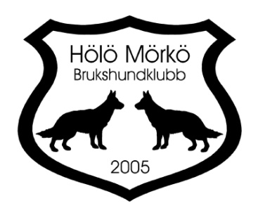

Mål för Hölö Mörkö Brukshundsklubb 2020

- Hölö Mörkö BK ska verka i enlighet med SBKs policy.
- Hölö Mörkö BK ska vara det självklara valet för hundägare och hundintresserade i Hölö, Mörkö, Trosa, Vagnhärad och Järna.
- Medlemsantalet ska bibehållas.
- 2 st inofficiella tävlingar i Agility samt klubbmästerskap ska genomföras.
- 4 st agilitykurser ska genomföras.
- En extern instruktör ska bokas in vid två tillfällen under året.
- Köket ska vara öppet under års- och medlemsmöten samt vid alla tävlingar
- 2 Fixardagar ska genomföras, en på våren och en på hösten.
- 1 st lydnadstävling samtliga klasser och en tävling med startklass samt klass 1 ska genomföras
- 2 träningstävlingar i lydnad ska arrangeras
- Organiserad träning ska arrangeras varje vecka
- Utbildning av funktionärer ska genomföras så snart kurs finns tillgänglig
- Fem valpkurser, två allmänlydnad grundkurs, två grundkurser och två fortsättningskurser i nosework (en mot klass 2)
- Ett mål är att få till en utbildningsdag i spår
- HUS har som mål att utbilda en nosework- eller specialsöksinstruktör
- Antalet medlemmar som startar på officiella lydnadstävlingar ska bibehållas
- 2 rallylydnadstävlingar ska genomföras, en på vårterminen och en på höstterminen, dubbeltävlingar
- KM i rallylydnad ska genomföras
- 4 rallylydnadskurser ska genomföras
- Träningsgrupp för tävlingsekipage planeras.
- Temadagar med extern kursledare planeras.
- Hölö Mörkö BK ska vara representerade vid distriktets årsmöte samt andra träffar anordnade av distriktet.
- Hölö Mörkö BK ska svara på skrivelser, enkäter o.dyl. som distriktet och SBK centralt skickar ut.

